|  |
| --- |
| 仰望建筑物圆柱的图片，上方为蓝天 |

# 互联网英语学习及考试系统

谢贵阳 keen.guiyang.xie@gmail.com

宋珂慧 songkehui_@126.com

姚思研-

南开大学 | 软件学院 | 2015年6月5日

## **摘要**

**随着互联网的发展，许多考试不再以纸质的方式进行，而是采用在线的形式。在线考试有很多优势，包括：无纸化，可以节省很多纸张材料，更加环保；自动判卷，可以节省所需判卷的劳动力，节约成本；永久记录，考试的记录可以永久储存在互联网上，随时随地可以查看等等。目前许多大型的权威考试都以互联网方式进行，包括GRE、TOEFL、驾照考试等等。而对于许多习惯了纸质考试的考生来说，突然参加互联网考试，往往会出现一定的不适应。因此，一个在线的练习、模考系统对考生适应考试、取得更高成绩有很大帮助。英语作为一种国际语言有着众多的学习者。而对于一般的英语自学者来说，学习英语是件困难的事，许多自学者面临着动力不足而又很难在生活中找到共同学习的伙伴。基于此，本项目开发了一个互联网英语学习考试系统。用户可以在我们的提供的平台上进行英语学习、练习、模考，还可以在我们平台上的其他用户建立学习小组，一起学习，交流，以及模拟实战PK，可以很大程度提高用户的学习热情和学习效率。**

**关键字：英语、自学、互联网考试、PK**

目录

互联网英语学习及考试系统 1

**摘要** 2

第一节 绪论 4

1.1 项目背景 4

1.2 项目目标 4

1.3 主要用户 4

第二节 项目描述 4

2.1 系统需求分析 4

2.1.1 功能需求分析 5

2.1.2 核心功能模块 5

2.1.3 系统部署与实施分析 6

2.1.4 可行性分析 6

2.2 系统开发的方法和模型 6

2.2.1 数据库设计 7

2.1.1.2系统数据库字典及ER图 8

2.2.2 用户界面设计 8

2.2.3 流程设计 8

2.3 系统开发的技术及工具 8

2.3.1 系统开发的前端技术：bootstrap 8

2.3.2 数据库管理系统工具：MySQL 9

2.3.3 集成开发环境：Eclipse J2EE 9

2.3.4 项目管理工具：Maven 9

2.3.5 对象关系映射框：Hibernate 9

第三节 任务与里程碑 9

3.1 系统开发的生命周期模型：迭代模型 9

3.2 项目里程碑 10

第四节 角色分工 10

参考 10

## 第一节 绪论

### 1.1 项目背景

随着计算机与互联网的日益普及，越来越多的考试从纸质试卷的笔考形式转移到计算机在线机考。比如，美国研究生入学考试（GRE，Graduate Record Examination）目前除了部分地区仍采用笔试或笔试与机试结合的形式进行，大部分地区，包括中国大陆已经全部采用机试的形式进行。相对于传统的笔试，在线机考有很多优点。比如，

* 机考不需要依赖纸张，因此可以节省大量纸张，更加环保，而且从根本上避免了印刷问题以及试卷的运输问题；
* 传统笔考需要人工判卷，在线机考可以对于客观题完全可以采用程序自动判卷，节约大量人力成本。
* 在线机考可以将应试者的考试记录永久的存储在互联网上，用户可以随时随地获得自己的考试记录，便于自我分析。

然而传统的笔试与机试有很大的不同。比如，机试需要应试者熟悉计算机操作；阅读纸质材料与阅读计算机屏幕上的材料感受不同等等。因此，一般的应试者从笔试过渡到机试往往会出现不适应的情况。

此外，对于一些小众考试（相对于集体考试而言）的应试者，往往出现动力不足或者自律能力欠缺，以及缺乏与其他应试者沟通交流机会太少，学习效率较低的情况。

### 1.2 项目目标

本项目的目标是建立一个互联网英语学习及考试系统。英语作为一种使用最广泛的国际语言，有着众多的学习者。本项目旨在为广大的英语学习者提供一个在线的学习交流及考试的平台。

试卷是一场考试必不可少的成分。在本系统上，特定权限的用户可以在平台上添加试题及组织试卷。试卷按不同的考试种类进行分类，用户可以针对自己的个人情况选择系统上的各种试卷进行模考以提高实际考试的适应性因而取得更好的考试成绩。考试结束后，系统可以立即将考试结果返回给用户。用户可以查看实际的做题记录，校对答案，分析题目，并可以随时随地查看复习。

针对用户可以以自组织的形式建立学习小组。同一小组内成员可以组织参加同一个试卷的考试，系统对各个用户的考试成绩进行排序，以提高用户的学习热情，同时提高趣味性。用户之间可以针对一道题目进行分析，讨论，做笔记，以加深对题目的理解，促进用户英语真实水平的提高。

### 1.3 主要用户

系统的用户是所有的英语学习者，主要的潜在用户是将参加英语考试的学习者，比如准备出国留学即将参加GRE、TOEFL等考试的学生。这些用户可以利用本系统进行实际考试的准备，以期更快更高效地取得满意的成绩。此外，本系统旨在通过PK的模式使英语学习成为一种趣味，因此一般的英语学习者也可以从本系统上获益。

## 第二节 项目描述

### 2.1 系统需求分析

本系统是一个提供了集英语考试对战和练习（包括TOEFL、GRE、考研英语）为一体的学习平台，学生是主体，学生可以在规定内自由进行做题PK和普通练习，并能在笔记中查阅错题及解释。当今，无论是出国还是考研，都必须过了英语考试这个大关，而想要取得优秀的成绩，避免不了大量地做题。但是，现如今已存在的类似应用都是用户一个人在限定时间内做题，难免枯燥乏味，无法长久坚持下去。而本系统的PK功能却能很好地解决这个问题，用户可以选择多人混战或者好友间PK的方式，在对战中提升自己的能力，增强自信心，所以本系统是一个亟待开发的系统。

#### 2.1.1 功能需求分析

本系统的核心功能有以下四个：PK做题、PK单词、模考练习、单词记录。如图1所示。

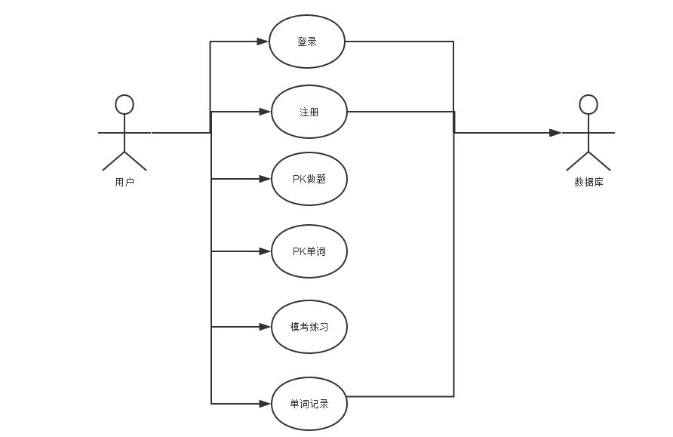

图 1

本系统的核心功能满足了用户对英语学习的需求，使用户可以在做题比赛的过程中提升自己的英语水平。

#### 2.1.2 核心功能模块

此模块是本应用的核心功能模块，支持用户PK做题的功能，用户可以选择PK模块（试卷的种类）及PK模式（好友PK还是系统匹配），最后提交试卷后得到成绩和相应的排名。对应的流程图如图2所示。

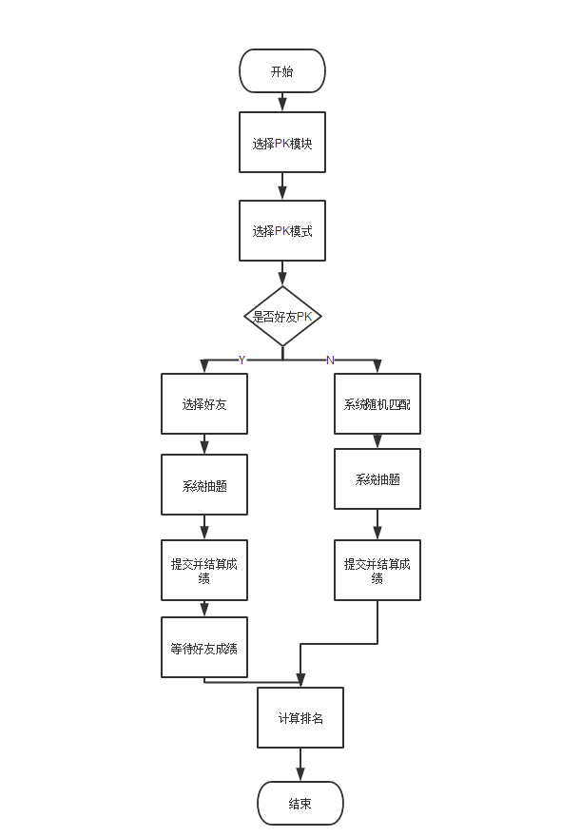

图 2

#### 2.1.3 系统部署与实施分析

本应用采用C/S结构进行设计，方便系统的部署和运维。数据管理系统中，通过数据表和表间关系建立有力的数据结构并对系统提供高效数据存储和数据检索等相关操作。将应用项目部署到应用服务器中，使得安装和部署简化，大幅度降低了项目运维的复杂度，各客户端通过TCP/IP网络协议进行数据交互。

#### 2.1.4 可行性分析

为了更方便的部署和应用，本系统采用C/S结构进行开发。同时采用MVC设计模式进行设计开发，应用程序被分成三个核心部件：模型、视图、控制器。它们各自处理自己的任务。通过模块化，清晰明确各模块的功能职责，对项目今后开发的稳定性提供有效的支持。数据库选取MySQL数据库，该数据的并发处理能力符合当前系统的应用需求。Web服务器使用企业主流的开源免费的Tomcat服务器，其负载均衡及并发处理量符合当前系统的实际应用需求。开发工具采用企业主流的Eclipse IDE工具，在建模方面使用PowerDesinger进行数据库建模以及系统功能和流程建模。

### 2.2 系统开发的方法和模型

MVC模式（Model-View-Controller）是软件工程中的一种软件架构模式，把软件系统分为三个基本部分：模型（Model）、视图（View）和控制器（Controller）。MVC模式三部分的详细情况如图3所示。

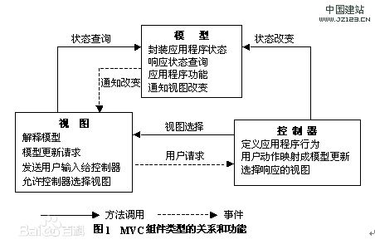

图 3

#### 2.2.1 数据库设计

为系统提供安全稳定的数据支撑，本系统数据库采用MySQL，建模工具采用SyBase公司的PowerDesinger进行数据库的分析与设计，在数据库的开发过程中使用MySql Tools完成对数据库对象如序列、索引、视图、存储过程和程序包等的创建。

##### 2.2.1.1 数据库概念数据模型CDM(Conceptual Data Model)

概念模型为数据库设计过程中非常重要的一个环节，在概念模型设计过程中忽略数据库的类别和种类，完成对客观的需求和功能按照数据范式原则进行抽象和设计，通过概念数据模型生成与其对应物理数据模型（PDM），物理数据模型为每张设计好的数据表提供了外键关系，同时在该模型的设计过程中确定数据库的种类，系统将系统通过物理数据模型生成相应的SQL数据库脚本，迅速生成系统数据库。本系统的CDM图如图4所示。

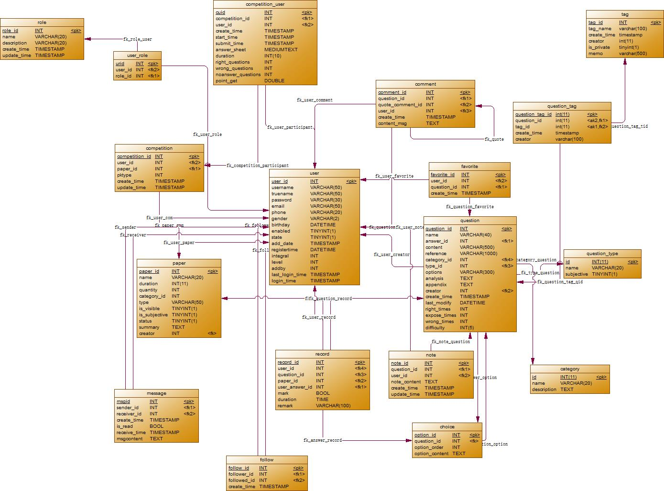

图 4

#### 2.1.1.2系统数据库字典及ER图

本系统主要涉及了18张数据表，用户的基本信息表、题目表、试卷表、答案表等。ER图设计如图5所示。考虑到报告的字数限制，在本报告中并不列出这18张数据表的详细设计。

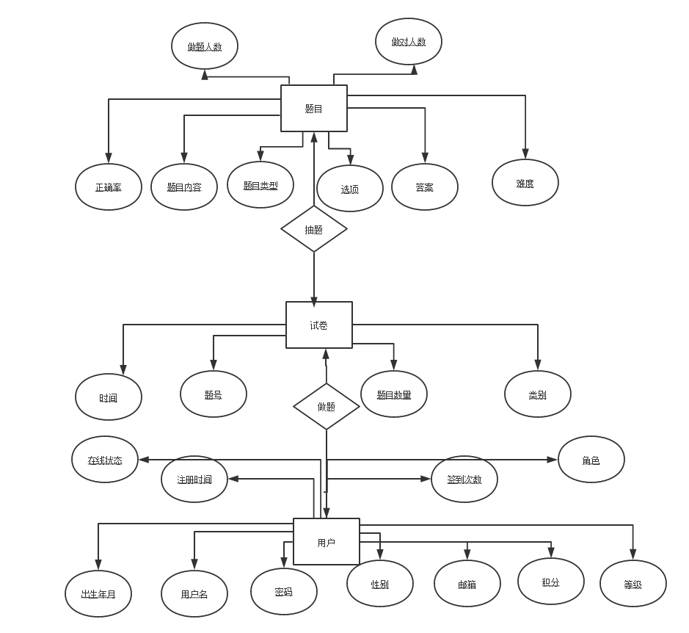

图 5

#### 2.2.2 用户界面设计

#### 2.2.3 流程设计

### 2.3 系统开发的技术及工具

#### 2.3.1 系统开发的前端技术：bootstrap

主要运用bootstrap框架进行项目前端框架的搭建，并结合XML、HTML/XHTML、CSS、Javascript等语言完成界面设计及与后台的交互功能。其中，Bootstrap是Twitter推出的一个开源的用于前端开发的工具包。它由Twitter的设计师Mark Otto和Jacob Thornton合作开发，是一个CSS/HTML框架。Bootstrap提供了优雅的HTML和CSS规范，它即是由动态CSS语言Less写成。Bootstrap是基于JQuery框架开发的，它在JQuery框架的基础上进行了更为个性化和人性化的完善，形成一套自己独有的网站风格，并兼容大部分JQuery插件。Bootstrap中包含了丰富的Web组件，根据这些组件，可以快速的搭建一个漂亮、功能完备的网站。

#### 2.3.2 数据库管理系统工具：MySQL

MySQL是一个关系型数据库管理系统，由瑞典MySQL AB公司开发，目前属于Oracle公司。MySQL是一种关联数据库管理系统，关联数据库将数据保存在不同的表中，而不是将所有数据放在一个大仓库内，这样就增加了速度并提高了灵活性。MySQL的SQL语言是用于访问数据库的最常用标准化语言。 系统同时采用专业的数据库工具MySQL Tools对数据库进行管理,通过概念模型图以及物理模型图生成表及其字段，最终分析表间关系生成最终的数据库结构。

#### 2.3.3 集成开发环境：Eclipse J2EE

Eclipse集成开发环境是本项目的核心开发平台，作为一个主流的Java开发环境，其将项目的开发、测试、部署和运行完美地融合到整个平台系统中。Eclipse有IBM核心开发，其最为SUN公司Java语言的主流开发平台广泛地在各公司中应用，其免费的特性和丰富的插件成为了该平台的主要特色。

Eclipse以插件形式装载各种使用开发功能，同时在JavaWeb应用开发中提供了丰富的中间件服务支持，只需在工具中配置相应的中间件服务器（本系统使用Tomcat），就可以快速一键式完成项目的部署与服务器的启动，并且自动开启所默认绑定的浏览器完成项目的功能预览。其丰富的功能和强大的插件模式为开发人员快速的配置定制开发平台提供有力的技术支撑。

#### 2.3.4 项目管理工具：Maven

Maven是一个采用纯Java编写的开 源项目管理工具。Maven采用了一种被称之为project object model (POM)概念来管理项目，所有的项目配置信息都被定义在一个叫做POM.xml的文件中，通过该文件，Maven可以管理项目的整个声明周期，包括编 译，构建，测试，发布，报告等等。目前Apache下绝大多数项目都已经采用Maven进行管理。而Maven本身还支持多种插件，可以方便更灵活的控制项目。本系统主要使用Maven来管理项目。

#### 2.3.5 对象关系映射框：Hibernate

Hibernate是一个开放源代码的对象关系映射框架，它对JDBC进行了非常轻量级的对象封装，使得Java程序员可以随心所欲的使用对象编程思维来操纵数据库。 Hibernate可以应用在任何使用JDBC的场合，既可以在Java的客户端程序使用，也可以在Servlet/JSP的Web应用中使用，最具革命意义的是，Hibernate可以在应用EJB的J2EE架构中取代CMP，完成数据持久化的重任。在本系统中，使用Hibernate作为模型层和数据访问层，它通过配置文件和映射文件把PO(Persistent Object,持久化对象)映射到数据库中，然后通过操作PO，对数据表中的数据进行增，删，改，查等操作。

## 第三节 任务与里程碑

### 3.1 系统开发的生命周期模型：迭代模型

迭代式模型是是RUP(Rational Unified Process,统一软件开发过程)推荐的周期模型,在RUP中,迭代被定义为:迭代包括产生产品发布(稳定、可执行的产品版本)的全部开发活动和要使用该发布必需的所有其他外围元素。所以,在某种程度上,开发迭代是一次完整地经过所有工作流程的过程:(至少包括)需求工作流程、分析设计工作流程、实施工作流程和测试工作流程。实质上,它类似小型的瀑布式项目。RUP认为,所有的阶段(需求及其它)都可以细分为迭代。每一次的迭代都会产生一个可以发布的产品,这个产品是最终产品的一个子集。

在本系统中，采用增量式迭代模型，逐步添加功能，成员之间相互测试代码，最终构成完整的产品。

### 3.2 项目里程碑

如图1所示，甘特图中为主要任务的里程碑。

图 6

## 第四节 角色分工

## 参考

Bootstrap中文网 <http://www.bootcss.com/>

Apache Maven 官网 <http://maven.apache.org/>